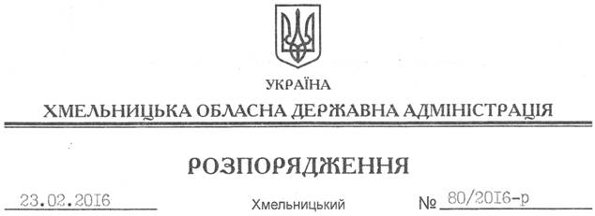

Про внесення змін до розпорядження голови обласної державної адміністрації від 11.08.2005 № 271/2005-р

На підставі статей 6, 16, 31, пункту 9 статті 39 Закону України “Про місцеві державні адміністрації”:
Внести такі зміни до розпорядження голови обласної державної адміністрації від 11.08.2005 № 271/2005-р “Про комісію при облдержадміністрації з питань координації роботи щодо контролю за додержанням умов і правил здійснення операцій з металобрухтом”:
1. Викласти додаток 1 до нього у новій редакції (додається).
2. Пункт 5 розпорядження викласти у новій редакції:
“5. Контроль за виконанням цього розпорядження покласти на заступника голови облдержадміністрації відповідно до розподілу обов’язків.”.

Перший заступник
голови адміністрації В. Процюк

